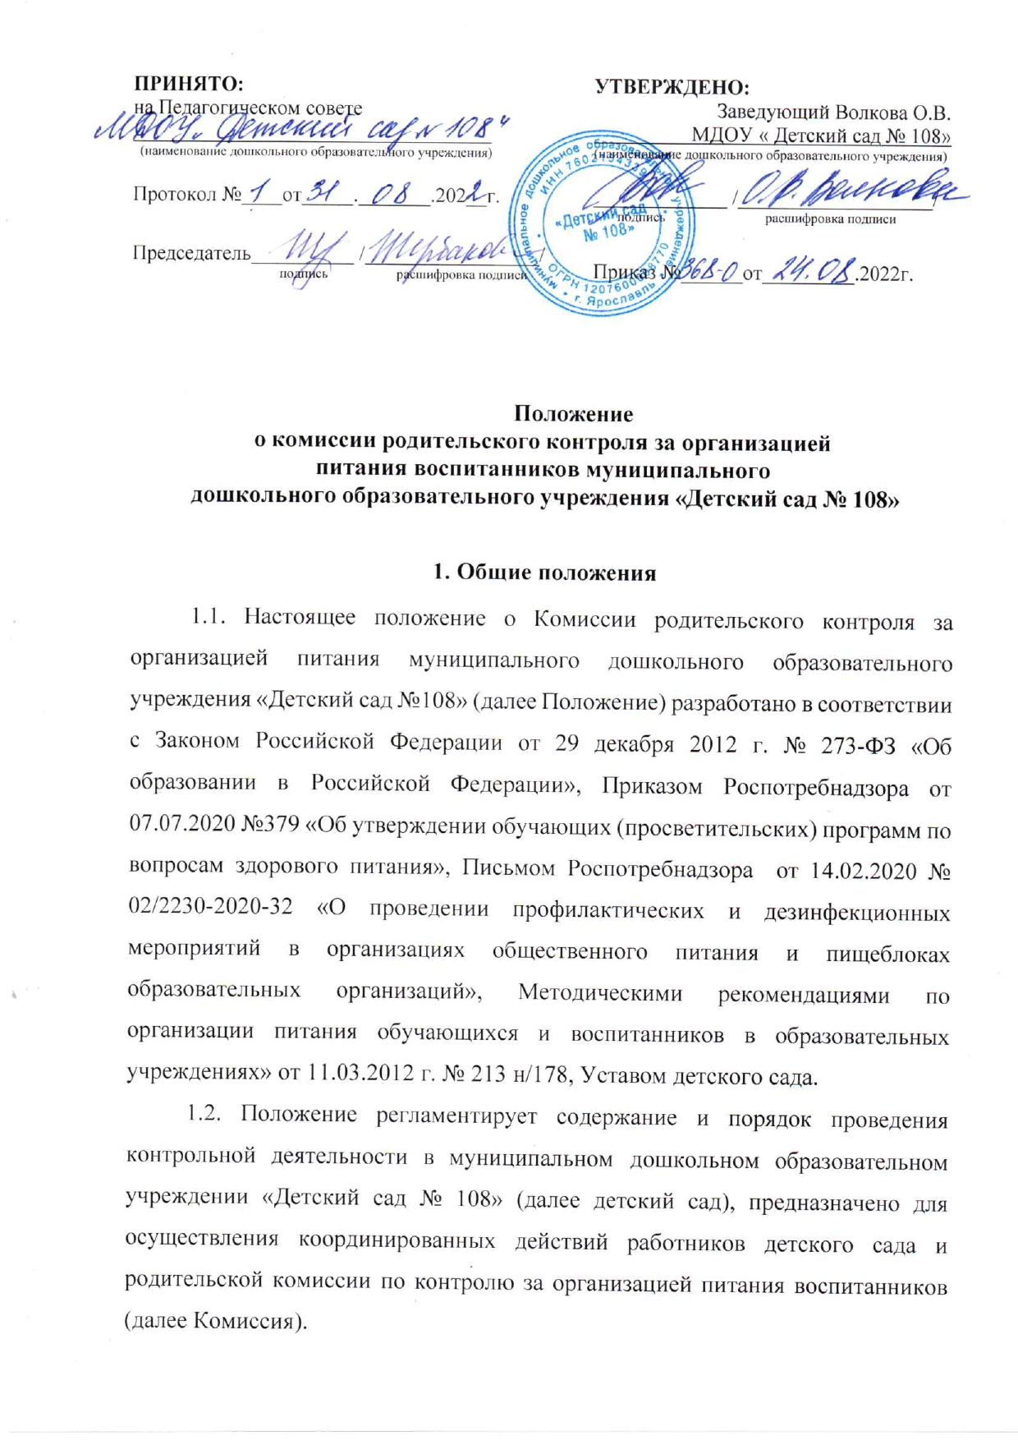

1.3. Организация родительского контроля за организацией и качеством питания воспитанников может осуществляться в форме участия в работе комиссии по административно-общественному контролю в ДОУ, в форме анкетирования родителей и детей.
1.4. Для решения вопросов качественного и здорового питания воспитанников, пропаганды основ здорового питания в ДОУ, ежегодно создается комиссия (родительский контроль) за организацией и качеством питания воспитанников на текущий учебный год.
1.5. В состав комиссии входят представители администрации, педагогические работники, родительская общественность. Обязательным требованием является участие в работе комиссии ответственного за организацию питания воспитанников, назначенного приказом руководителя ДОУ.
1.6. Деятельность членов комиссии основывается на принципах добровольности участия в его работе, коллегиальности принятия решений, гласности.
1.7. Состав Комиссии избирается на заседании совета родителей детского сада и утверждается приказом заведующего детского сада.
1.8. Члены комиссии родительского контроля за организацией питания воспитанников руководствуются Конституцией РФ, постановлениями и распоряжениями правительства РФ, нормативными правовыми актами, Уставом ДОУ, локальными актами ДОУ, настоящим Положением.
1.9. Изменения и дополнения в настоящее Положение вносятся комиссией по родительскому контролю, рассматриваются на Совете родителей, принимаются на общем собрании работников, утверждаются заведующим ДОУ.

2. Порядок создания и работы комиссии
2.1. Состав Комиссии может быть утвержден, если в него выбраны не меньше 5 (пяти) родителей (законных представителей) воспитанников и одного представителя ДОО. Состав и порядок работы комиссии доводится до сведения работников пищеблока, административного и педагогического коллектива, воспитанников и родителей (законных представителей) воспитанников. Он утверждается на родительском собрании и приказом заведующего ДОУ. Решение о создании комиссии оформляется протоколом.
2.2. Делегирование представителей в состав Комиссии осуществляется советом родителей и управляющим советом образовательной организации.
2.3. Досрочное прекращение полномочий члена Комиссии предусмотрено в следующих случаях:
- на основании личного заявления члена комиссии об исключении из ее состава;
- по требованию не менее 2/3 членов Комиссии, выраженному в письменной форме;
В случае досрочного прекращения полномочий члена Комиссии в ее состав делегируется иной представитель.
2.4. Срок полномочий комиссии – 1(один) учебный год.
2.5. Члены Комиссии осуществляют свою деятельность на безвозмездной основе.
2.6. Деятельность Комиссии основывается на принципах добровольности участия в ее работе, коллегиальности принятия решений, гласности.
2.7. В своей работе комиссия руководствуется Конституцией Российской Федерации, Федеральным законом от 29.12.2012 № 273-ФЗ «Об образовании в Российской Федерации», а также другими федеральными законами, иными нормативными правовыми актами РФ, законами и иными нормативными правовыми актами субъектов РФ, содержащими нормы, регулирующие отношения в сфере образования, локальными нормативными актами образовательной организации, коллективным договором и настоящим Положением.

3. Цель и основные задачи
3.1. Целями Комиссии в ДОУ являются:
- совершенствование организации питания воспитанников ДОУ;
- повышение профессионального мастерства и квалификации работников,
- принимающих участие в организации питания в ДОУ;
- улучшение качества питания воспитанников ДОУ.
3.2. Основными задачами комиссии в ДОУ являются:
- контроль исполнения законодательства РФ, реализации принципов государственной политики в области дошкольного образования;
- выявление случаев нарушений и неисполнения законодательных и иных нормативно-правовых актов, регламентирующих организацию питания в ДОУ, принятие мер по их пресечению;
- анализ причин, лежащих в основе нарушений, принятие мер по их предупреждению;
- анализ и экспертная оценка деятельности работников, участвующих в организации питания;
- изучение результатов профессиональной деятельности, выявление положительных и отрицательных тенденций в организации питания в ДОУ и разработка на этой основе предложений по изучению, обобщению и распространению опыта и устранению негативных тенденций;
- совершенствование качества организации питания в ДОУ с одновременным повышением ответственности должностных лиц за конечный результат.

4. Комиссия осуществляет следующие функции
4.1. Основными направлениями деятельности Комиссии являются:
- осуществление контроля организации и качества питания воспитанников;
- проведение проверок качества питания воспитанников в соответствии с графиком;
- осуществление контроля организации приема пищи воспитанников, раздачи готовой пищи из пищеблока;
- осуществление контроля соответствия рационов питания согласно утвержденному меню, режимом питания;
- изучение мнения родителей (законных представителей) по организации и качеству питания, участие в разработке предложений и рекомендаций по улучшению качества питания воспитанников;
- участие в проведении обследований по письменным обращениям родителей (законных представителей) воспитанников о качестве питания и выработка необходимых рекомендаций по устранению выявленных нарушений;
- информирование заведующего детского сада, педагогического коллектива, родителей о результатах проведенных проверок.
4.2. Комиссия в ДОУ может осуществлять контроль в виде плановых или оперативных проверок.
4.2.1. Комиссия проводит плановые проверки в соответствии с утвержденным заведующим ДОУ графиком, который обеспечивает периодичность и исключает нерациональное дублирование в организации проверок и доводится до членов коллектива в начале учебного года.
4.2.2. Оперативные проверки осуществляются Комиссией по родительскому контролю за организацией питания в ДОУ для установления фактов и проверки сведений о нарушениях, указанных в обращениях родителей (законных представителей) или урегулирования конфликтных ситуаций.

4.3. Комиссия в ДОУ может осуществлять несколько видов контроля за организацией питания:
- предварительный – предварительное знакомство с документацией;
- текущий – непосредственное наблюдение за организацией питания в ДОУ;
- итоговый – изучение результатов работы по организации питания в ДОУ за полугодие, учебный год.
4.4. При проведении мероприятий родительского контроля за организацией питания воспитанников оцениваются:
- соответствие реализуемых блюд утвержденному меню;
- качество готовой продукции;
- санитарно-техническое содержание места приема пищи в группах,
- состояние обеденной мебели, столовой посуды, наличие салфеток и т.п.;
- условия соблюдения правил личной гигиены воспитанниками;
- наличие и состояние санитарной одежды у сотрудников, осуществляющих раздачу готовых блюд;
- объем и вид пищевых отходов после приема пищи;
- вкусовые предпочтения детей, удовлетворенность ассортиментом и качеством потребляемых блюд по результатам выборочного опроса детей с согласия их родителей или иных законных представителей;
- информирование родителей и детей о здоровом питании;
- наличие размещенной информации в группах.
4.5. Проведение проверок по качеству и безопасности питания осуществляется в соответствии с инструкцией по контролю (Приложение № 1).

5. Организация деятельности комиссии
5.1. Комиссия избирается на заседании совета родителей детского сада и утверждается приказом заведующего детского сада. Полномочия комиссии начинаются с момента соответствующего приказа.
5.2. Комиссия выбирает председателя, который организует её работу, подписывает и составляет акты по результатам проверок, готовит анализ деятельности комиссии по итогам учебного года и предоставляет акты.
5.3. Заседания Комиссии считаются правомочными, если на них присутствует не менее трёх её членов.
5.4. Комиссия составляет план-график контроля по организации качества питания воспитанников. Деятельность комиссии осуществляется в соответствии с планом-графиком контроля.
5.5. План-график контроля организации питания в детском саду доводится до сведения работников в начале учебного года. При проведении планового контроля не требуется дополнительного предупреждения, если в месячном плане указаны сроки контроля. При проведении внеплановых (экстренных) проверок педагогический коллектив и работники пищеблока могут не предупреждаться заранее.
5.6. Решения комиссии принимаются простым большинством голосов из числа присутствующих членов и оформляются протоколом. В случае равенства голосов принятым считается решение, за которое проголосовал председатель Комиссии.
5.7. Результаты контрольной деятельности оформляются в виде оценочного листа мониторинга качества организации питания (Приложение №2) и аналитической справки (Приложение №3), а так же доклада о состоянии дел по проверяемому вопросу и др. Итоговый материал должен содержать констатацию фактов, выводы и при необходимости предложения. Проверяющие и проверяемые после ознакомления с результатами контроля должны поставить подписи под итоговыми документами.
5.8. О результатах работы Комиссия информирует заведующего детского сада, педагогический коллектив и совет родителей. Один раз в квартал Комиссия знакомит с результатами деятельности заведующего детского сада, и один раз в полугодие педагогический коллектив и совет родителей.

6. Права участников комиссии
6.1. Для осуществления возложенных функций комиссии предоставлены следующие права:
- знакомиться с документацией в соответствии с вопросами контроля, получать от повара, медицинского работника информацию по организации питания, качеству приготовляемых блюд и соблюдению санитарно-гигиенических норм;
- контролировать организацию и качество питания в детском саду;
- изучать практическую деятельность работников групп и пищеблока через наблюдение за соблюдением режима питания в детском саду, качеством приготовления пищи без прямого участия в помещении пищеблока;
- проводить проверку по графику не в полном составе, но в присутствии не менее трёх человек;
- изменить график проверки, если причина объективна;
- снять с реализации продукты, сроки годности которых истекли, поставив в известность заведующего и медицинского работника;
- знакомиться с жалобами родителей (законных представителей), содержащими оценку работы по организации и качеству питания, давать по ним объяснения;
- вносить предложения по улучшению качества питания воспитанников.
6.2. Проверяемый работник имеет право:
- знать сроки контроля и критерии оценки его деятельности;
- знать цель, содержание, виды, формы и методы контроля;
- своевременно знакомиться с выводами и рекомендациями проверяющих;
- обратиться в комиссию по урегулированию споров при несогласии с результатами контроля.

7. Ответственность
7.1. Члены комиссии несут персональную ответственность:
- за невыполнение или ненадлежащее исполнение возложенных на них обязанностей;
- ответственность за достоверность излагаемых фактов, представляемых в актах, справках по итогам контроля в ДОУ.

8. Взаимосвязь с другими органами самоуправления
8.1. Результаты контроля за организацией питания в детском саду могут быть представлены на рассмотрение и обсуждение в органы самоуправления ДОУ: педагогический совет, общее собрание работников, совет ДОУ.

9. Заключительные положения

9.1. Настоящее Положение локальный нормативный акт детского сада, утверждается приказом заведующего.

9.2. Все изменения и дополнения, вносимые в Положение, оформляются в письменной форме в соответствии с действующим законодательством РФ.

9.3. Срок действия данного Положения не ограничен. Положение действует до принятия нового.

Приложение № 1
к Положению о комиссии по родительскому контролю за организацией питания воспитанников муниципального дошкольного образовательного учреждения «Детский сад № 108»

ИНСТРУКЦИЯ

по контролю за организацией питания для родителей

- Проверьте наличие спецодежды у младшего обслуживающего персонала.

- Изучите меню и сравните его с фактическим набором блюд.

- Снимите пробу блюд, предлагаемых детям, и дайте оценку их органолептических качеств.
Проверьте, как организовано питание:
- наличие ежедневного меню, отсутствие одинаковых блюд в смежные дни;
- отсутствие сколов на столовой посуде;
- чистота обеденных столов;
- наличие условий соблюдения детьми правил личной гигиены
- (предварительное мытье рук, наличие салфеток); наличие чистой и опрятной спецодежды у младшего персонала;
- объем и вид блюд при порционировании.

- Проведите выборочный опрос детей на предмет удовлетворенности ассортиментом и качеством потребляемых блюд.

- Проанализируйте полученные факты и опишите ваши замечания /предложения /рекомендации в оценочном листе мониторинга качества организации питания, составьте аналитическую справку.

- Не забудьте проверить исполнение рекомендаций.
Приложение № 2
к Положению о комиссии по
родительскому контролю за
организацией питания воспитанников
муниципального дошкольного
образовательного учреждения
«Детский сад № 108»

ОЦЕНОЧНЫЙ ЛИСТ
проведения мониторинга качества организации питания воспитанников муниципального дошкольного образовательного учреждения
«Детский сад № 108»
г. Ярославль «____»______________202___г.
Председатель:________________________________________________________
Члены комиссии: ____________________________________________________________
____________________________________________________________
____________________________________________________________
____________________________________________________________
____________________________________________________________

 | Вопрос | Да/нет
1. | Имеется ли в детском саду меню?
 | А) да, для всех возрастных групп и режимов функционирования организации
 | Б) да, но без учета возрастных групп
 | В) нет
2. | Вывешено ли цикличное меню для ознакомления родителей и детей?
 | А) да
 | Б) нет
3. | Вывешено ли ежедневное меню в удобном для ознакомления родителей и детей месте?
 | А) да
 | Б) нет
4. | В меню отсутствуют повторы блюд?
 | А) да, по всем дням
 | Б) нет, имеются повторы в смежные дни
5. | В меню отсутствуют запрещенные блюда и продукты
 | А) да, по всем дням
 | Б) нет, имеются повторы в смежные дни
6. | Соответствует ли регламентированное цикличным меню количество приемов пищи режиму функционирования организации?
 | А) да
 | Б) нет
7. | Есть ли в детском саду приказ о создании и порядке работы бракеражной комиссии?
 | А) да
 | Б) нет
8. | От всех ли партий приготовленных блюд снимается бракераж?
 | А) да
 | Б) нет
9. | Выявлялись ли факты не допуска к реализации блюд и продуктов по результатам работы бракеражной комиссии (за период не менее месяца)?
 | А) нет
 | Б) да
10. | Проводится ли уборка помещений после каждого приема пищи?
 | А) да
 | Б) нет
11. | Обнаруживались ли в помещениях для приема пищи насекомые, грызуны и следы их жизнедеятельности?
 | А) нет
 | Б) да
12. | Созданы ли условия для соблюдения детьми правил личной гигиены?
 | А) да
 | Б) нет
13 | Выявлялись ли замечания к соблюдению детьми правил личной гигиены?
 | А) нет
 | Б) да
14 | Выявлялись ли при сравнении реализуемого меню с утвержденным меню факты исключения отдельных блюд из меню?
 | А) нет
 | Б) да
15 | Имели ли факты выдачи детям остывшей пищи?
 | А) нет
 | Б) да

Приложение № 3
к Положению о комиссии по родительскому контролю за организацией питания воспитанников муниципального дошкольного образовательного учреждения «Детский сад № 108»

СПРАВКА
по итогам контроля за организацией питания воспитанников муниципального дошкольного образовательного учреждения
«Детский сад № 108»

На основании плана работы комиссии по родительскому контролю за организацией питания обучающихся (воспитанников) в МДОУ «Детский сад № 108» на 20___/20___ уч. год комиссия в составе:
_____________________________________________________________________________
_____________________________________________________________________________
_____________________________________________________________________________
________________________________________________________________________________ __________________________________________________________________________ провела проверку организации и качества питания воспитанников МДОУ «Детский сад № 108» с «___»________ 20___г. по «____» _________20___г.
Выводы комиссии:_____________________________________________________________ _____________________________________________________________________________
_____________________________________________________________________________
_____________________________________________________________________________
_____________________________________________________________________________
____________________________________________________________________________________________________________________________________________________________________________________________________________________________________________________________________________________________________________________
Выявленные нарушения:
__________________________________________________________________________________________________________________________________________________________
__________________________________________________________________________________________________________________________________________________________ __________________________________________________________________________________________________________________________________________________________
Предложения, рекомендации комиссии:__________________________________
_________________________________________________________________________________________________________________________________________________

Подписи членов комиссии:
План работы
комиссии родительского контроля за организацией питания муниципального дошкольного образовательного учреждения
«Детский сад №108» на 2022-2023 учебный год

ЦЕЛЬ: создание условий, способствующих укреплению здоровья, формированию навыков правильного питания.
Задачи:
- оценка благоприятных условий для организации рационального питания обучающихся;
- решение вопросов качественного и здорового питания обучающихся;
- контроль за обеспечением санитарно-гигиенической безопасности питания;
- контроль за соответствием меню с реализуемыми блюдами;
- информирование родителей на родительских собраниях, о выявленных нарушениях и их устранении;
- помощь педагогическим работникам в организации мероприятий по пропаганде здорового питания среди обучающихся и родителей.

Основные мероприятия | Сроки | Исполнители
1.Организационо – аналитическая работа
Назначение членов инициативной группы Родительского контроля | сентябрь | представители родительской общественности воспитанников, старший воспитатель
Проведение мониторинга за организацией горячего питания в ДОУ | ежемесячно | члены комиссии (родительский контроль) за организацией и качеством питания воспитанников
Контроль за соответствие реализуемых блюд утвержденному меню. | постоянно | члены комиссии (родительский контроль) за организацией и качеством питания воспитанников
Контроль за санитарно-техническим содержанием места приема пищи в группах. | постоянно | члены комиссии (родительский контроль) за организацией и качеством питания воспитанников
Контроль за соблюдением условий и сроков хранения продуктов. | постоянно | заведующий, старшая медсестра
Собраний по итогам проверок | май | члены комиссии (родительский контроль) за организацией и качеством питания воспитанников
Отчет о работе комиссии за учебный год май | май | члены комиссии (родительский контроль) за организацией и качеством питания воспитанников
2. Методическое обеспечение
Организация консультаций для педагогических работников по темам: «Организация процесса питания и сервировки стола в ДОУ», «Здоровое питание – здоровый ребенок» | В течение года | старший воспитатель, медсестра
Создание и сопровождение страницы сайта, оформление информационного стенда для участников образовательных отношений с методическими рекомендациями | В течение года | старший воспитатель, медсестра
3. Работа по воспитанию культуры питания, пропаганде здорового образа жизни среди обучающихся
Проведение педчаса по темам: «Режим питания и его значение», «Культура приема пищи», «Острые кишечные заболевания и их профилактика», «Вредные продукты» | В течение года | старший воспитатель, медсестра

